# 乐鑫esp32-c2开发演示

# 准备工作

数据线 X 1 、 ESP32-C2 开发板 X 1

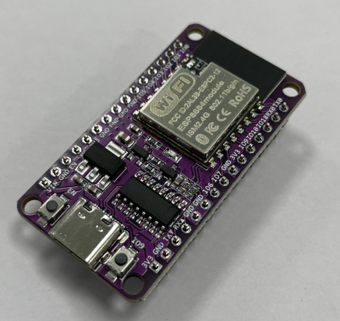

# 二、环境搭建

1. 进入https://code.visualstudio.com 官网下载VSCODE软件

也可以参考 https://www.cnblogs.com/jzcn/p/16736832.html

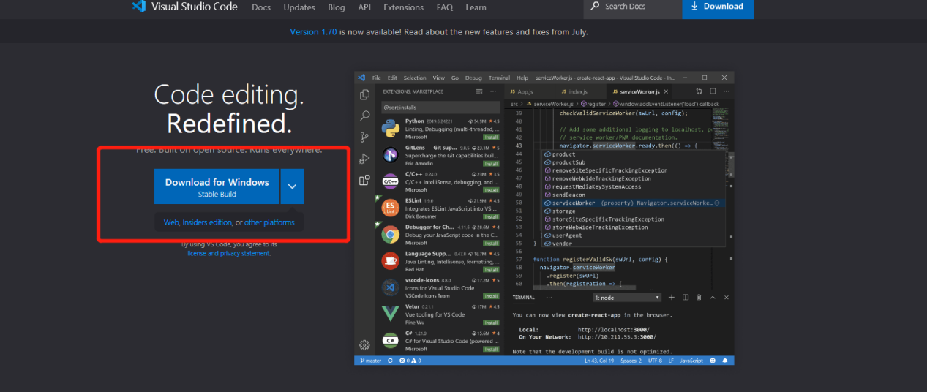

1. 安装完成后安装乐鑫插件如下图

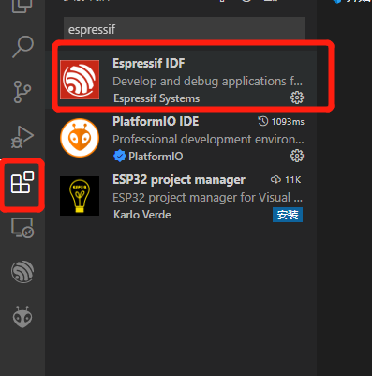

1. 插件安装完后，查看 - 命令面板（快捷键Ctrl+Shift+P）。
2. 输入 configure esp-idf extension，点击。

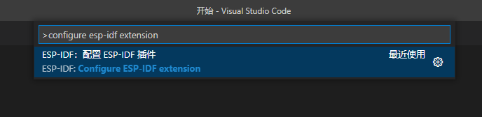

1. 选择第二项

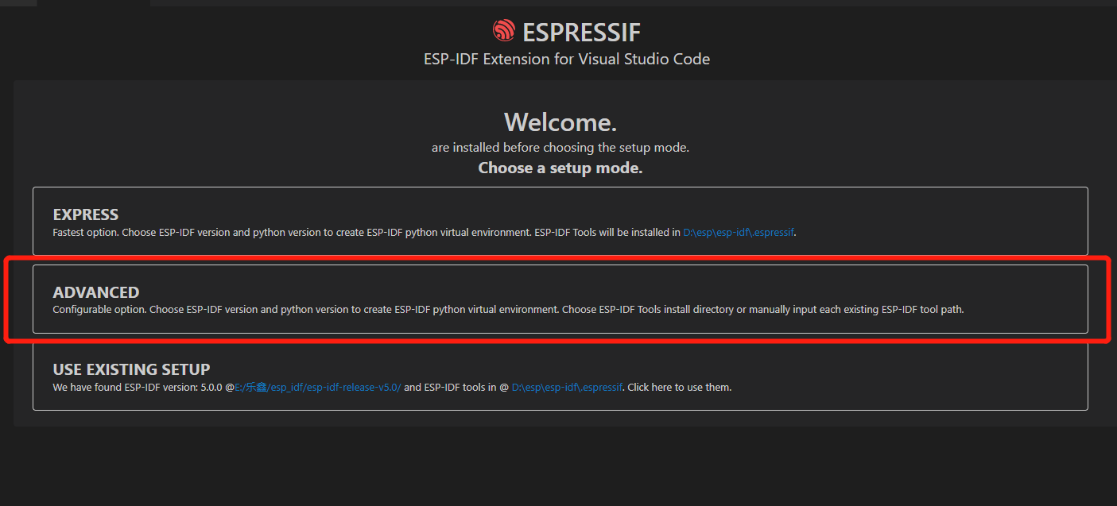

6、按下图选项选择，路径可以自定义，等待安装完成

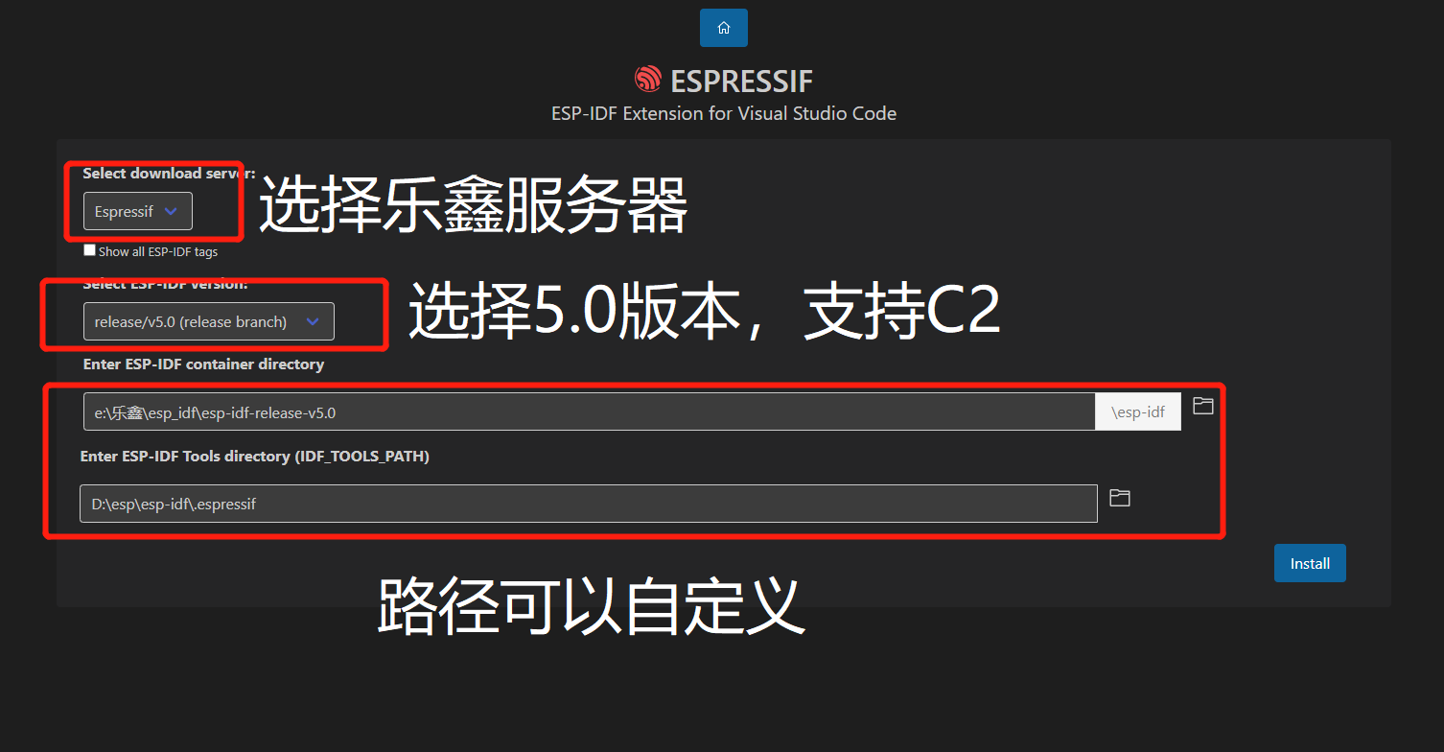

# 三、编译demo

1. 查看 - 命令面板（快捷键Ctrl+Shift+P）
2. 输入show examples projects，点击。
3. 点击弹出的 Use current ESP-ID，使用本地SDK，也就是前面自定义IDF的路径

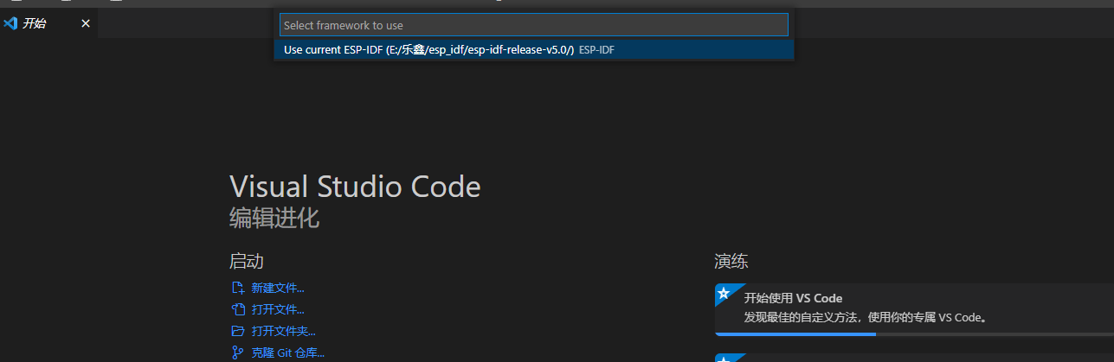

1. 如下图创建工程

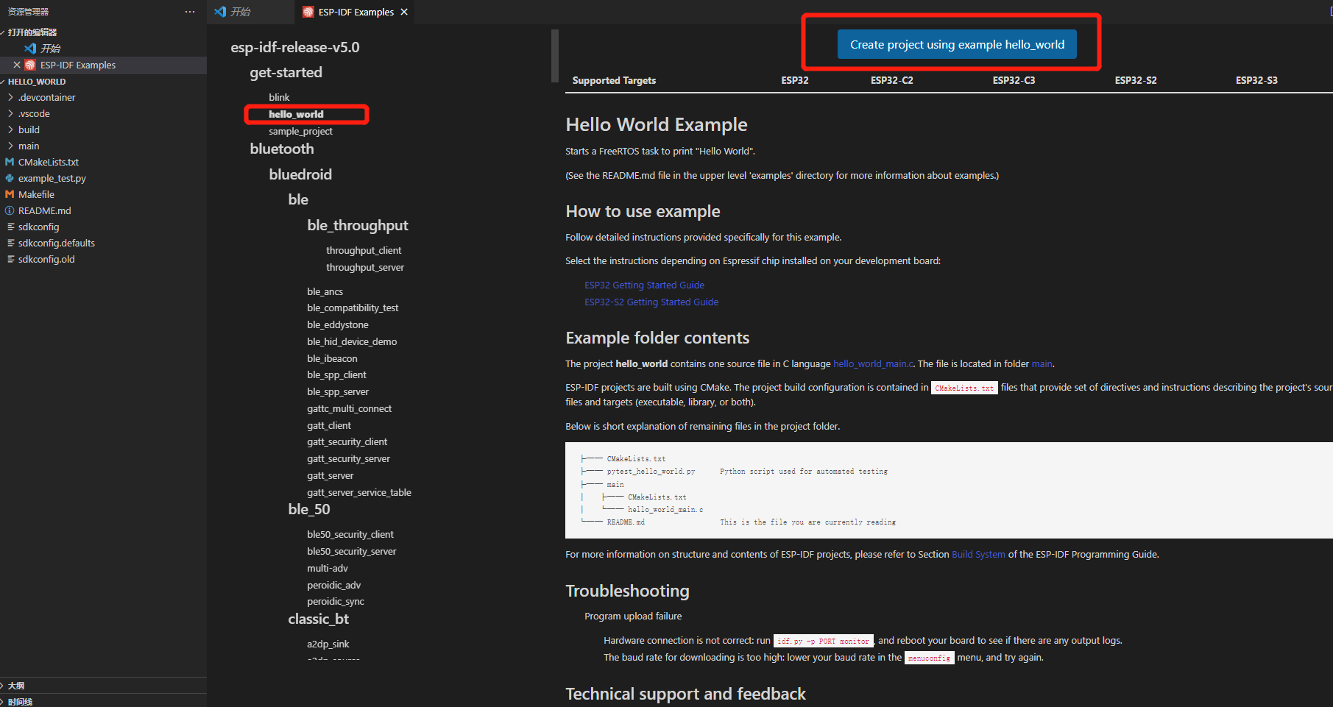

1. 选择芯片类型，我们需要选择esp32-c2

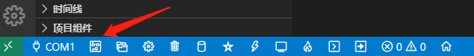

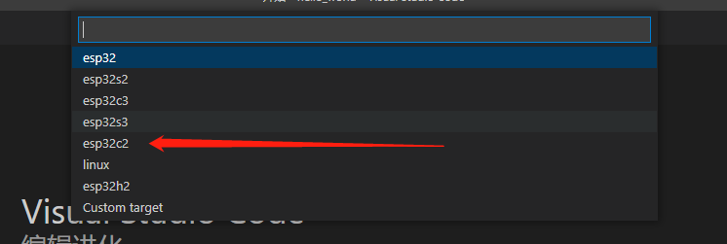

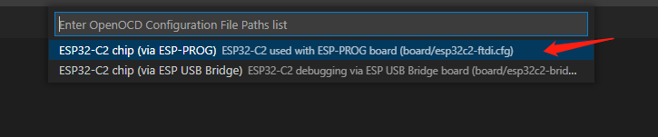

1. 使用usb数据线连接PC与开发板，选择串口

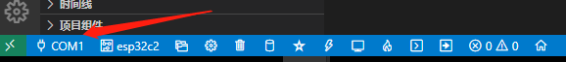

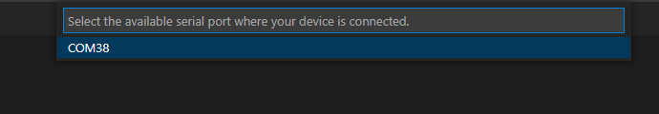

1. 开始编译工程build,编译过程可能需要几分钟

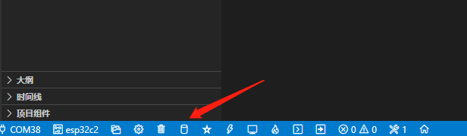

1. 编译完成如下图

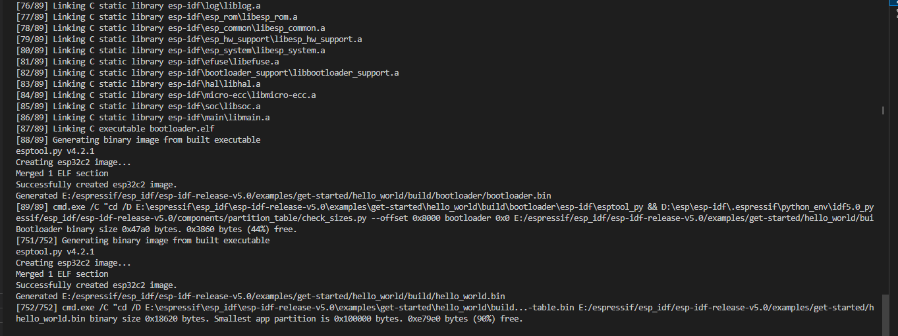

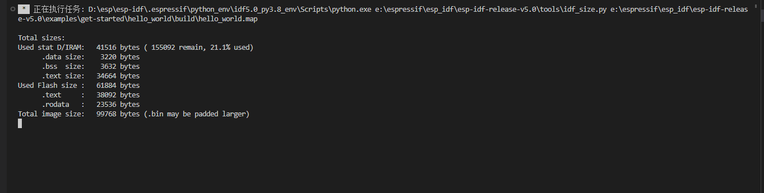

1. 使用烧录工具烧录程序到开发板。打开flash_download_tool_3.9.3.exe,选择ESP32-C2型号

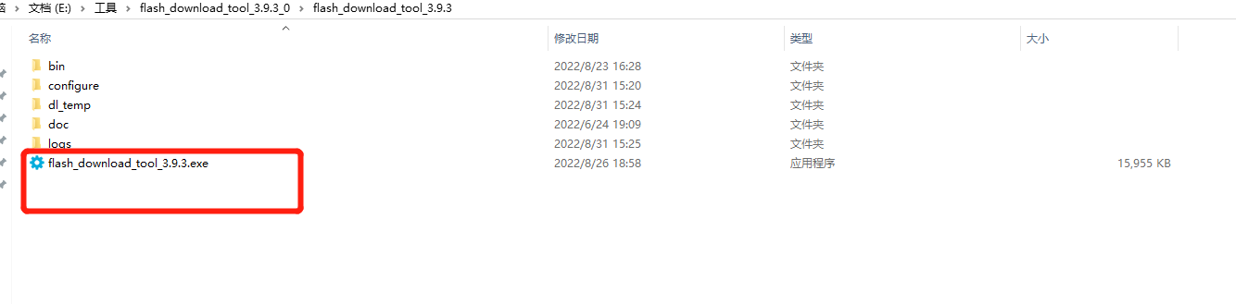

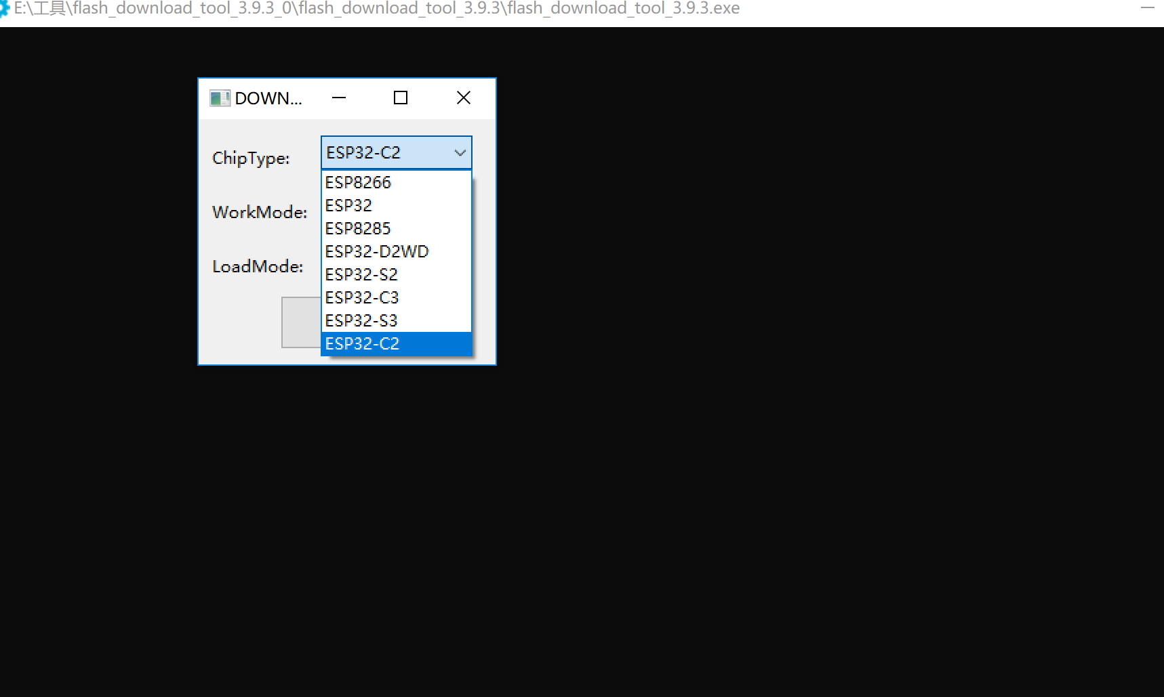

1. 选择烧录文件，按下图所示进行烧录，等待烧录完成

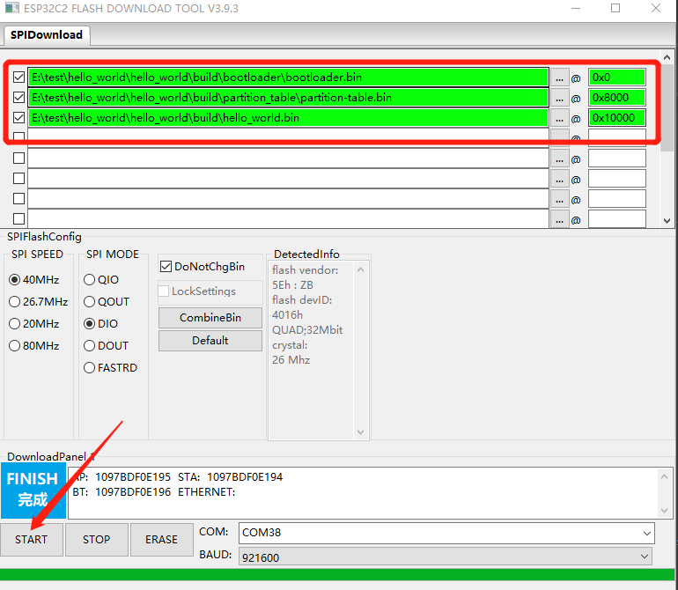

# 效果演示

1、打开串口工具ThingsTurn_Serial_Tool.exe，默认波特率74880

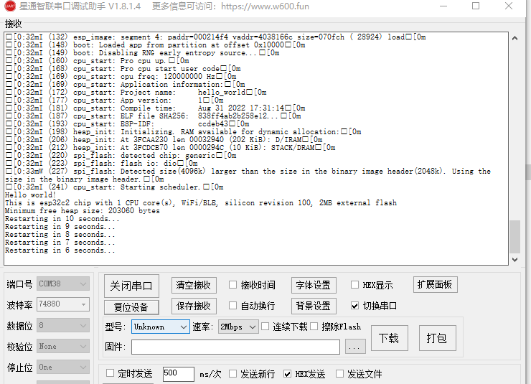

编程指南：

<https://docs.espressif.com/projects/esp-idf/zh_CN/latest/esp32c2/get-started/index.html>

# 注意事项

项目创建完毕后，需要在menuconfig设置晶振为26MHz，不然会导致程序运行异常。

